Игры, которые оздоравливают

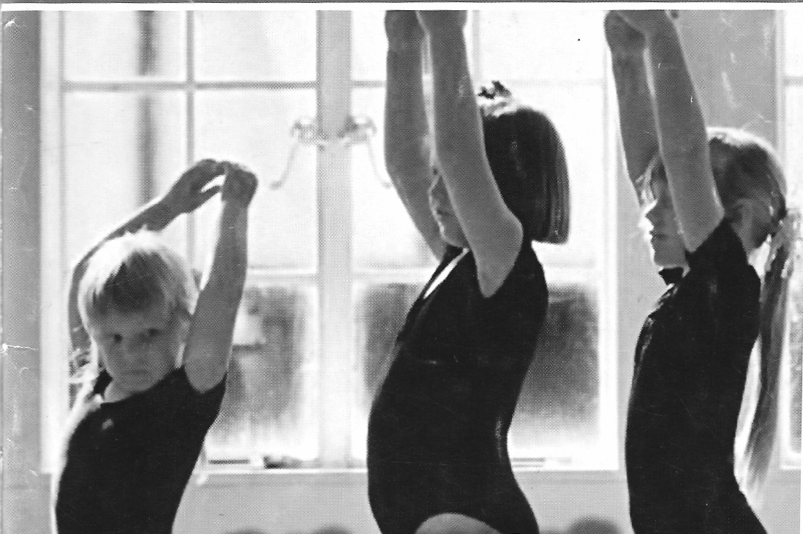

Введение

Воспитывать детей физически совершенными – значит добиться, чтобы они с ранних лет были здоровыми и закаленными.
Для полноценного физического развития и укрепления здоровья детей, необходим особый двигательный режим, отличающийся разнообразием форм физического воспитания. Одна из таких форм – подвижные игры и игровые двигательные упражнения.
Многие выдающиеся люди (напр. Дикуль) смогли вернуть себе здоровье, когда уколы уже не действовали. Только правильно организованная двигательная активность помогла организму справиться с недугом.
Однако психика ребенка, особенно в раннем возрасте устроена так, что малыша практически невозможно заставить целенаправленно выполнять какие-либо, даже самые полезные упражнения.
Ребенку должно быть интересно это делать не потому, что «надо» и «полезно», а потому что ему это нравиться.
Именно поэтому в программе игр представлены адаптированные, измененные в виде игры упражнения по оздоровлению и профилактике заболеваний.
Именно радость и эмоциональный подъем, а не только удовлетворение от правильно сделанных движений соответствуют потребностям растущего организма в движении. В результате использования оздоровительных игр мы не только оздоравливаем детей, но и способствуем всестороннему, гармоничному физическому и умственному развитию, формированию необходимых навыков, координации движений, ловкости и меткости. Игры, проведенные на свежем воздухе, закаливают организм, укрепляют иммунитет.

ИГРЫ НА ФОРМИРОВАНИЕ
ПРАВИЛЬНОЙ ОСАНКИ

Нарушение осанки — частый спутник многих хронических заболеваний, проявляющихся в общей функциональной слабости, гипотоническом (пониженном напряжении тканей) состоянии мышц и связочного аппарата, дефекты осанки отрицательно влияют на деятельность сердца, желудка, печени, почек.
Основой профилактики и лечения нарушений осанки является общая тренировка организма ребенка. В задачи игр входят:
укрепление опорно-двигательного аппарата, усиление мышечного «корсета» позвоночника, улучшение функций дыхания, сердечно-сосудистой системы. В процессе проведения подвижных игр надо добиваться тренировки навыков в удержании головы и туловища в правильном положении, правильной ходьбе (грудь вперед, лопатки чуть сведены, подбородок приподнят). Выработке правильной осанки помогают игры на координацию движений, равновесия. Упражнения в играх чередуются с дыхательными упражнениями.
Приобретение правильной осанки — длительный процесс, поэтому ребенку необходимо многократно показывать, что такое правильная осанка. Некоторые родители ограничиваются замечанием: «Не горбись!» — это ошибка, так как в бессознательном человека частица «не» обычно не воспринимается. Нужно давать позитивные формулировки («иди прямо», «выше подбородок») и непосредственно на теле ребенка показывать правильное положение. А лучше всего играйте чаще в игры на развитие осанки. В более старшем возрасте хорошую осанку можно развить в танцевальном кружке или балетной школе.

Едем в зоопарк

Цель игры: развитие координации и быстроты движений в крупных и мелких мышечных группах, формирование правильной осанки, тренировка внимания, улучшение функции зрительного и слухового анализаторов, их координации с движениями туловища и конечностей, улучшение осанки.
Необходимый материал: обручи, стулья, мел.
Ход игры. Дети выбирают себе роль животного. Каждый «зверь» садится в свою «клетку — в обруч, на стул, в круг, нарисованный на полу, земле. В «клетке» может быть и несколько «зверей» — обезьяны, зайки, гуси и т.д. Не занятые в ролях дети встают за ведущим, садятся в «поезд» и едут на прогулку в «зоопарк». Приехав и прогуливаясь по «зоопарку», ведущий, подходя к «клетке», спрашивает: «Какой зверь проживает в этой клетке?» Сидящие там «звери» должны показать движениями, мимикой, звуками, кого они изображают, а приехавшие «экскурсанты» отгадывают зверей. И так от «клетки» к «клетке». Отмечаются дети, которые наиболее удачно изобразили зверей.
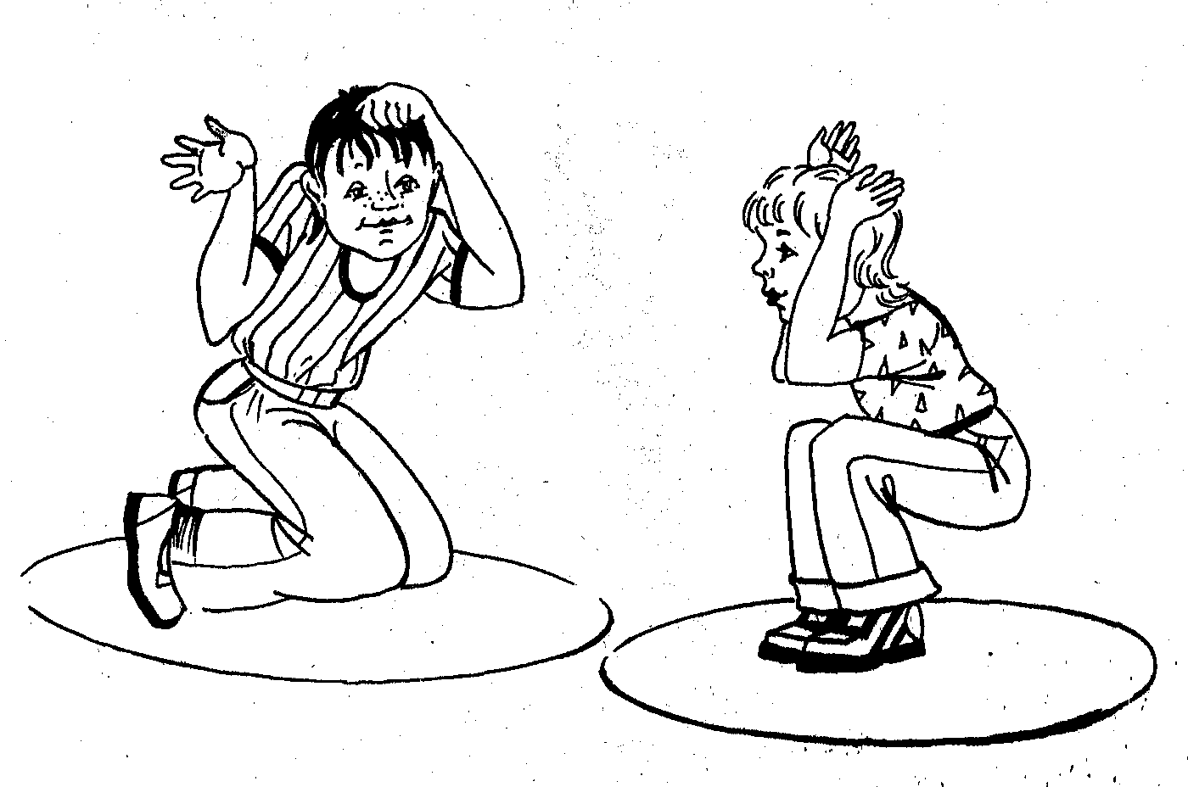

Петушиный шаг

Цель игры: улучшение осанки; укрепление МЫШЦ туловища, ног; связочно-мышечного аппарата стол.
Необходимый материал: игра производится в бассейне.
Ход игры. Ходить по дну бассейна с высоким подниманием бедра, руки на поясе, голова, спина прямо, смотреть вперед, плечи не поднимать. Опускать ногу на носок с перекатом на пятку. Выигрывает игрок, выполнивший упражнения более красиво, четко.

Длинная скакалка

Цель игры: улучшение функции дыхания, сердечно-сосудистой системы; укрепление связочно-мышечного аппарата стоп; воспитание ловкости, быстроты реакции, координации дыхания.
Необходимый материал: скакалка или длинная веревка.
Ход игры. Ребенок с ведущим равномерно вращают скакалку. Дети по одному прыгают через скакалку. Игру можно усложнить, изменяя вид прыжков: перепрыгивая одной ногой, а затем в стороны, двумя ногами вместе, делая дополнительное подпрыгивание и т.д.

Мастер мяча
Цель игры: укрепление мышц туловища и конечностей; развитие ловкости, меткости, координации движений в крупных и мелких мышечных группах; формирование правильной осанки.
Необходимый материал: мячи, по одному на каждого игрока.
Ход игры. Ведущий раздает детям мячи, и они по его команде выполняют задания.
Вариант 1.
1. Бросить мяч вверх, хлопнуть в ладоши за спиной и поймать мяч.
2. Бросить мяч вверх, повернуться кругом и поймать мяч.
3. Бросить мяч вверх, сесть, скрестив ноги, и поймать мяч.
4. Сесть на корточки, бросить мяч вверх, вскочить на ноги и поймать мяч.
5. Бросить мяч высоко вверх, наклониться, дотронуться концами пальцев до носков ног, выпрямиться и поймать мяч.
Вариант 2.
1. Ударить мяч о землю так, чтобы он высоко подпрыгнул, затем нагнуться, дотронуться концами пальцев до носков ног и, выпрямившись, поймать мяч.
2. Сильно ударить мяч перед собой о землю, повернуться кругом и поймать мяч.
3. Начертить на земле круг (в окружности 12 шагов, в поперечнике 4 шага), обежать его З раза, отбивая мяч ладонью одной руки (то правой, то левой).
4. Приподнять правую ногу, слегка вытянув ее вперед, и бросить мяч левой рукой о землю так, чтобы он пролетел под правой ногой. Затем поймать отскочивший мяч справа, не опуская ноги. Сделать то же упражнение, приподняв левую ногу и бросив мяч правой рукой.
Побеждает тот, кто наберет большее число очков.
Примечание. Каждое упражнение играющий вначале повторяет по одному разу. Затем после выполнения всех упражнений или при допущенной ребенком во время игры ошибке в игру вступает партнер и повторяет те же упражнения. Игра постепенно усложняется — увеличивается количество бросков. Упражнения выполняются последовательно одно за другим. На каждое упражнение допускается по две попытки. За упражнение, правильно выполненное с первой попытки, участник получает два очка, выполненное со второй попытки — одно очко. Побеждает набравший большее число очков.
Во время выполнения заданий ведущий следит, чтобы дети делали их правильно. После того как дети ознакомятся с заданиями, ведущий диктует их вновь. Игроки, правильно выполнившие задания, получают жетоны.
Выигрывает игрок, набравший больше всего жетонов. Этого игрока назначают «Мастером мяча».

Живое кольцо
Цель игры: укрепление мышц туловища и конечностей; развитие ловкости, меткости, координации движений в крупных и мелких мышечных группах; формирование правильной осанки.
Необходимый материал: длинная веревка.
Ход игры. Ведущий связывает концы веревки и просит игроков встать вокруг и взять веревку.
Ведущий объясняет, что у игроков получилось живое кольцо и теперь игроки должны выполнять задания. Игрок, выполнивший все задания правильно, побеждает.
Задания.
1. Исходное положение встать лицом в круг, руки с веревкой внизу. По команде инструктора руки с веревкой поднять вверх, правую (левую) ногу отставить на носок назад — вдох; вернуться в исходное положение-выдох. Повторить 4 раза:
2. Исходное положение то же. Перебирая руками веревку, передавать ее вправо (влево) по кругу (по 2 раза в каждую сторону).
З. Исходное положение то же, руки вверху с веревкой. На счет 1—2 наклониться вперед, положить веревку на пол — выдох; вернуться в исходное положение — вдох. Повторить 4—6 раз.
4. Исходное положёние то же. Опустить веревку вниз до уровня бедер. По команде инструктора перешагнуть веревку поочередно правой и левой ногой; встать (руки с веревкой сзади). Так же, по команде перешагнуть правой и левой ногой назад. (Повторить 4—6 раз.)
5. Исходное положение — встать лицом в круг, руки внизу. По команде инструктора присесть, колени в сторону, руки с веревкой вперед вверх (вдох); вернуться в исходное положение — выдох. (Повторить 4—6 раз.)
6. Исходное положение то же. Веревка на полу. Встать на веревку, руки на поясе. 6 прыжков на обеих ногах вправо, 6 — влево и снова 6 прыжков по веревке вправо и влево (2—4 раза).
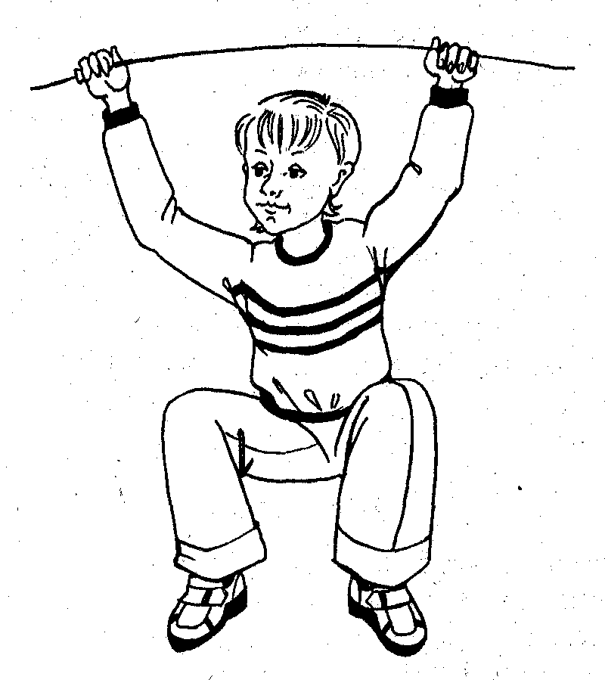

Летим на марс

Инструктор и играющие отмечают детей, сделавших это упражнение четко, красиво, с большим вниманием.
Цель: обучение приемам игры в мяч, развитие умения ориентироваться в пространстве, координация движений рук, развитие мышц плечевого пояса.
Материалы: стул, мяч.
Ход игры. Ведущий предлагает запустить ракету на Луну. Берет мяч и кидает его вверх. Ребенок сидит и повторяет движения взрослого. Так можно сделать 5 — 6 раз. Затем движения можно повторить стоя. Когда мяч падает, ребенок подходит к нему, берет его и по команде («ракета полетела») кидает снова. Ведущему необходимо подбадривать ребенка, следить за правильной осанкой. Более сложный вариант броска возможен с подскоком и отрыванием обеих ног от пола.

Большие ноги идут по дороге

Цель: развитие мышления (умения создать образы легкого и быстрого, медленного и тяжелого движения), сообразительности, внимания (его концентрации, устойчивости).
Ход игры. Усадив детей так, чтобы они видели друг друга, ведущий предлагает всем показать свои ножки. дети поднимают ноги. Ведущий говорит, что ножки у них маленькие, но бегают по дорожке быстро, и приговаривает несколько раз: «Маленькие ножки бегут по дорожке». Затем ведущий говорит, что у медведя ноги большие, а идет он медленно: «Большие ноги идут по дороге». Создав образы легкого и быстрого, медленного и тяжелого движения, ведущий предлагает поиграть. Несколько раз повторяется присказка. Дети в соответствии со словами и ритмом мелодии то бегают («маленькие ножки бегут по дорожке»), то ходят («большие ноги идут по дороге»). Ведущий вместе с детьми показывает то быстрые и легкие, то медленные и тяжелые движения.

Ласточка

Цель: тренировка вестибулярного аппарата, координации движений, укрепление связочно-мышечного аппарата, туловища, рук. Ведущий показывает, как нужно стоять «ласточкой». Затем ребенок сам стоит на одной ноге, другая отведена назад, руки в стороны, туловище несколько наклонено вперед, голова поднята.
Ход игры. Ведущий дёржит ребенка за обе руки (в дальнейшем за одну) и контролирует, правильно ли выпрямлены позвоночник и поднятая нога. Поза вначале удерживается не более одной секунды, затем опорная нога меняется.

Качели-карусели

Цель: расслабление мышц туловища, улучшение вестибулярного, аппарата.
Ход игры. Родители поднимают ребенка в положении лежа на спине до уровня своего пояса. Один держит ребенка под мышки, другой — за обе ноги и раскачивают его в выпрямленном положении со словами: «Кач, кач, качели». Затем один из взрослых продолжает держать ребенка под мышки (другой отпускает) и кружится вместе с ним вправо и влево (получаются карусели) со словами «Полетели карусели». Желательно игру проводить под ритмичную музыку. Игра проводится в заключительной фазе занятий, когда ребенок почувствовал усталость.

Маленький гимнаст

Цель игры: укрепление мышц туловища и конечностей, тренировка равновесия.
Ход игры. Родители рассказывают ребенку о гимнастах, показывают, как красиво они выступают. Затем предлагают поиграть в гимнаста. Родители, сидя на корточках, крепко сцепляют руки (правая мамы и левая папы), прижимая их к своему телу. Другими руками берут за руки ребенка, который становится одной ногой на руку папы, а другой — на руку мамы. Родители медленно встают и поднимают ребенка до уровня пояса в положении стоя (ребенок выпрямляет спину). После чего начинают медленно ходить, предлагая ребенку продолжать стоять, сохраняя правильную осанку. Постепенно шаг ускоряется. Через 1—2 минуты родители опять становятся на корточки, ребенок соскакивает на землю. Это упражнение содержит сильный эмоциональный заряд для ребенка и родителей, так как редко удается играть всем вместе. После игры лучше всего устроить совместное чаепитие

Гимнастика для ежика

Цель игры: укрепление мышечного «корсета» позвоночника. Ход игры. Ведущий показывает детям, как ежик делает гимнастику. В положении лежа на спине ведущий поднимает руки за голову и максимально вытягивается. Затем, поднимая верхнюю половину туловища к коленям, наклоняется вперед, т.е. группируется, обхватывая ноги под коленями (ёж свернулся). Дети показывают, как ежик делает. Гимнастику, ведущий поправляет детей. Затем по команде ведущего дети выполняют упражнение 5—6 раз. Перед каждым повторением надо полежать и отдохнуть, расслабившись, как тряпичная кукла.

Разбей цепь
Цель игры: общеукрепляющее воздействие на весь организм; формирование правильной осанки; воспитание творческого решения задачи, развитие инициативы, быстроты реакции.
Ход игры. Играющие, взявшись за руки, образуют цепь. Первый (водящий) в цепи тянет за собой цепь, меняя направление в ходьбе, заплетает различные фигуры, обвивая всю цепь вокруг себя, снова расплетает ее, останавливается, бежит и потом старается быстрым поворотом разорвать цепь. Кто не смог удержать цепь, выходит из игры, а цепь снова замыкается. Играют до тех пор, пока остается 2—3 человека в цепи, потом игру повторяют.

Регулировщик

Цель игры: формирование правильной осанки, походки; развитие координации движений, умения ориентироваться в пространстве, на месте; развитие быстроты реакции на сигнал, тормозных реакций; уравновешивание нервных процессов.
Необходимый материал: небольшие кольца, тарелочки, палочка-жезл.
Ход игры. Дети подразделяются на две команды: «машины» и «пешеходы». «Машины» идут по параллельным «улицам». У детей, изображающих машины, в руках тарелки в качестве «руля», и двигаются они на полусогнутых ногах. «Пешеходы» ждут на перекрестке. Регулировщик-«водящий» поднимает палочку — «машины» движутся, опускает — «пешеходы» идут по своим «поперечным» «улицам».
Игра повторяется 2—3 раза. Если «Машины» или «пешеходы» вовремя не останавливаются, то «милиционер» берет с них штраф («фант») или на время сажает на скамейку в зале. После игры оштрафованные должны что-нибудь исполнить.

Буря на море

Цель игры: развитие концентрации и устойчивости внимания, умения его переключать, тренировка быстроты реакции на сигнал; развитие координации движений; формирование правильной осанки; развитие зрительной, слуховой, моторной памяти. Необходимый материал: стулья, на один меньше, чем число участников, или мел, если игра идет на улице.
Ход игры. Ставят рядом два ряда стульев. Можно также начертить на земле большой круг и на нем наметить цифрами места играющих. Оставшийся по жребию без места называется «морем». Он и ведет игру. Каждый из играющих принимает название какой-либо рыбы или морского животного Водящий ходит около играющих, плавно взмахивая руками, приговаривает: «Море волнуется! Море волнуется!» Вдруг он останавливается и называет какую-нибудь рыбу. Игрок, назвавшийся этим именем, следует за ним. Вызываются и все остальные «рыбы» и вереницей следуют за «морем», подражая его движениям и приговаривая:
«Море волнуется». Как только водящий скажет: «На море буря!», все кружатся на месте. Если же он скажет: «Море спокойно», все спешат занять свои места. Конечно, «море» всегда обеспечит себе место. Оставшийся без места становится «морем», и игра возобновляется, тогда каждый может взять себе и другое название рыбы. Водящий («море») может крикнуть: «Море спокойно», когда захочет, даже тогда, когда вызваны не все «рыбы». Игра заканчивается, когда все играющие побывали в роли моря.

Перешагни через веревочку

Цель: развитие координации, движений; ловкости, формирование навыка в перешагивании препятствия.
Материалы: веревочка, стулья.
Ход игры. Протягивается и закрепляется веревочка на расстоянии 10—15 см от пола. Ребенок сидит на стуле в 3—5 м от веревочки. По команде ведущего ребенок идет и перешагивает через веревочку, затем поворачивается и снова перешагивает через веревочку, пока не перешагнет по всей длине. Если ребенку трудно, то можно сделать 3—4 перешагивания. Игру лучше выполнять под ритмичную музыку или хлопки ведущего при каждом перешагивании через веревочку. Ведущему нужно контролировать правильность осанки и смыкания губ (рот должен быть закрыт). Начинать можно с одной стороны веревочки, а на другой стороне, на стуле, к которому прикреплена веревочка, можно положить приз.

Попади в ворота мячом
Цель: развитие разносторонней координации движений и подвижности нервных процессов, умения держать равновесие.
Материалы: 2 стула или табуретки, рейка (1,5—2 м), мячик. Ход игры. Ведущий строит ворота (на спинки стульев или сиденья табуреток кладет рейку). Перед воротами на расстоянии 1,5—2 м кладет мяч. Ребенок должен взять мяч, катить его в ворота и бежать за ним. Пройдя ворота на четвереньках, ребенок выпрямляется, догоняет мяч и, положив его на прежнее место, садится отдыхать. Более сложный вариант можно проводить на время. Необходимо, чтобы ребенок бежал за мячом прямо, не горбясь.
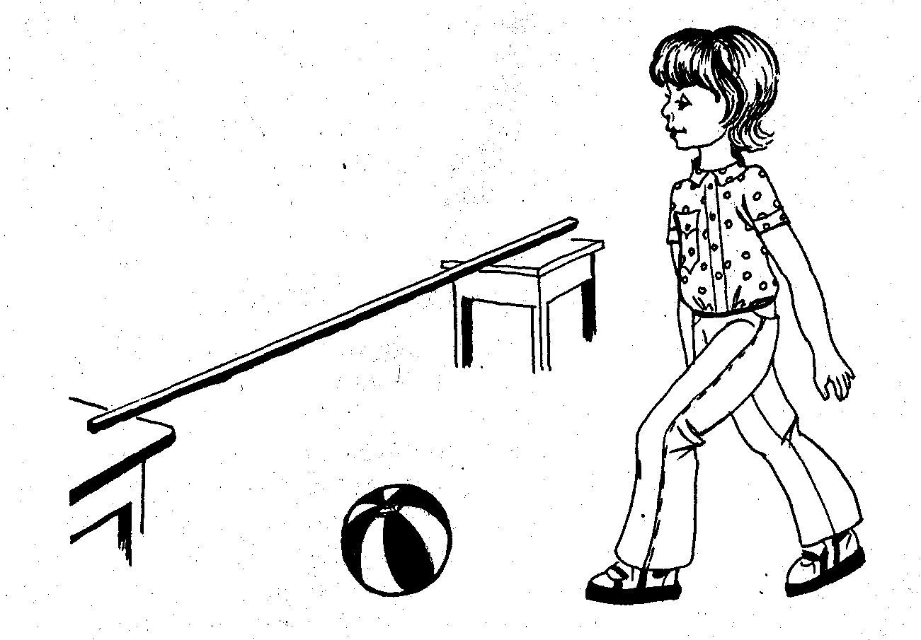

Коршун и наседка
Цель: укрепление мышечного аппарата столы, развитие координации движений в крупных и мелких мышечных группах, внимания, быстроты реакция, зрительного и слухового анализаторов.
Материалы: веревка.
Ход игры. Дети сидят или стоят. На одной стороне площадки веревкой отгорожен «дом», где сидят цыплята (дети) с наседкой (ведущий). Сбоку в стороне находится коршун — ребенок, которого выбирают при помощи считалки. Наседка покидает свой дом (подлезает под веревку): «Ко-ко-ко!» На ее зов цыплята тоже подлезают под веревку и вместе с ней гуляют по площадке (клюют зернышки» — наклоняются, приседают). При словах ведущего «Летит коршун» цыплята убегают домой. Из игры выбывают цыплята, пойманные коршуном. Самый последний из них становится коршуном.

Восточный официант
Цель: развитие координации движений, равновесия, укрепление мышечного «корсета» позвоночника.
Материалы: поднос или книга, кубик.
Ход игры. Ведущий предлагает поиграть в «восточного официанта» и показывает, как на Востоке переносят грузы на голове. Ребенок должен выпрямиться, принять правильную осанку. Теперь нужно положить книгу или поднос с кубиком на голову и пройти вперед. Выигрывает тот, кто дальше пройдет. Ведущий должен следить, чтобы мышцы не были слишком напряжены. После игры следует провести расслабляющие движения: руки вверх (на цыпочках) и вниз, согнуться в поясе, расслабиться — и так несколько раз. Руки должны быть полностью расслабленными.

Самый меткий
Цель: развитие координации и быстроты движений в крупных и мелких мышечных группах, формирование навыков при разнообразном метании мяча.
Материалы: мячи, мишени — кольцо или коробка, кегли.
Цель. На расстоянии, до которого ребенок может добросить мяч, ставится коробка или подвешивается кольцо. Пусть ребенок сделает несколько попыток попасть в цель. Модифицированный вариант: расставляются кегли, и их надо сбить. За сбитую кеглю или попавший в коробку мяч ведущий выдает фант (жетон). Выигрывает тот, у кого больше фантов.

Попрыгунчик-лягушонок
Цель: обучение равновесию, улучшение координации движений, укрепление опорно-двигательного аппарата.
Ход игры. Ведущий рассказывает о лягушках и показывает, как они прыгают, квакают. После чего ребенку предлагают попрыгать, как лягушка. Ребенок садится на корточки, опираясь на руки (на четвереньках). Ведущий обхватывает его за пояс и помогает выпрямить назад согнутые ноги (сначала одну, потом другую, затем обе одновременно). На мгновение ребенок опирается только на руки (с помощью ведущего). Упражнение необходимо повторить З раза, чтобы ребенок отрывал ступни от земли и поднимал прямые ноги как можно выше.
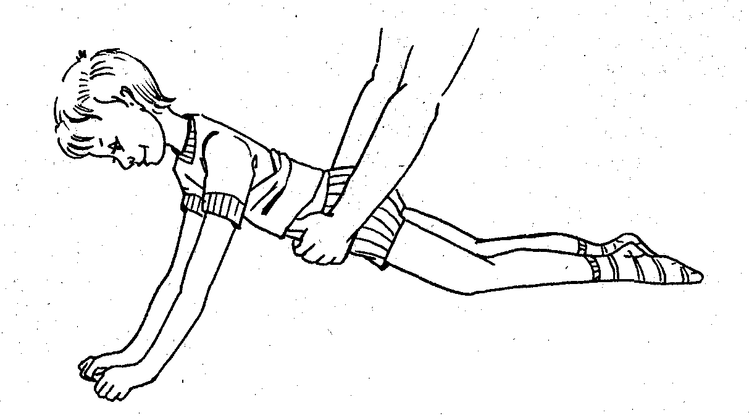
Ходим боком
Цель: развитие координации движений, равновесия, укрепление мышечного «корсета» позвоночника, мышечного аппарата стопы.
Материалы: кубик или книга.
Ход игры. Ребенок должен выпрямиться, принять правильную «осанку. Нужно положить ребенку на голову кубик или книгу и предложить подвигаться вправо приставным шагом. Потом те же движения проделать влево, стараться не уронить кубик. Выигрывает тот, кто сможет сделать больше шагов.

Мышки в кладовой
Цель игры: тренировка - быстроты реакции, скорости, ловкости движений, умения ориентироваться в пространстве.
Необходимые материалы: стулья, веревка.
Ход игры. Дети изображают мышей. Они сидят на стульях по одну сторону площадки (мыши в норках). На противоположной стороне площадки, на высоте 40—50 см натянута веревка, за которой находится «кладовая». Сбоку от детей сидит ведущий, играющий роль кошки. Кошка засыпает, мыши бегут в кладовую, они нагибаются и пролезают под веревку. Затем присаживаются на корточки и грызут сухари: «Хруп, хруп».. Кошка внезапно просыпается и бежит за мышами. Мыши выбегают из кладовой и бегут в норки. Кошка ловит мышей. Поймав одного, кошка сажает его отдельно и повторяет игру с остальными. Игра заканчивается, когда все мыши будут пойманы. По окончании игры ведущий предлагает всем потянуться, поднять голову вверх:
«Они теперь не мышки, а славные ребятишки, и будут хорошо расти». При этом ведущему необходимо контролировать у детей осанку, смыкание губ.

Белочка
Цель игры: укрепление мышц туловища, и конечностей, координация движений, ловкость, тренировка в усложненной ходьбе.
Необходимые материалы: гимнастическая стенка, песенки ца детских площадках, любимая яркая игрушка.
Ход игры. Ведущий рассказывает ребенку о белочках: как они живут, чем питаются. Вот одной белочке подарили игрушку, и она хочет показать ее другим. «Покажи и принеси игрушку, как белочка», — говорит ведущий. Ребенок с помощью взрослого поднимается по гимнастической песенке. На верхней ступеньке висит любимая яркая игрушка. Взяв игрушку, ребенок должен медленно спуститься вниз. Ведущему необходимо страховать ребенка, помогать, если нужно. Размещать игрушку нужно вначале на 4-5-й ступеньках, затем поднимать повыше.

ИГРЫ, НАПРАВЛЕННЫЕ НА
ИСПРАВЛЕНИЕ ПЛОСКОСТОПИЯ
Плоскостопие чаще всего встречается у слабых, физически плохо развитых детей. Нередко нагрузка на своды стоп таких детей оказывается чрезмерной. Связки и мышцы стопы перенапрягаются, растягиваются, теряют пружинящие свойства. Своды стоп расплющиваются, опускаются, и возникает плоскостопие. Стона является опорой, фундаментом тел, поэтому изменение формы стопы влияет не только на ее функцию, но и изменяет положение таза, позвоночника. Это отрицательно сказывается на осанке и общем состоянии ребенка.
Поэтому игры и задания в этой главе подобраны таким образом, чтобы упражнения укрепляли связочно-мышечный аппарат голени и стоны, способствовали общему оздоровлению организма и воспитанию навыка правильной ходьбы (не разводя носков). Кроме нижеприведенных игр, вы можете придумать сами игры с ходьбой на наружных краях стон, на носках, со сгибанием пальцев ног, захватыванием пальцами ног различных предметов, приседаниями в положении носки внутрь (пятки разведены).
Кроме игр, описанных в этой главе, вы можете также использовать игры, описанные в других главах, но также полезные для профилактики и лечения плоскостопия. Это такие игры как: «Едем в зоопарк», «Найди клад», «Петушок». Обратите внимание, что при выраженном плоскостопии следует исключить игры, связанные с прыжками и спрыгиваниями с высоты.

Спящий кот
Цель игры: развитие навыков в ходьбе, ловкости, внимании. Необходимый материал: стулья.
Ход игры. Один играющий ложится (садится) на скамью (стулья), стоящую в середине площадки (комнаты), изображая спящего кота. Остальные дети — мыши — тихо на носках обходят его со всех сторон. По сигналу ведущего кот «просыпается» и ловит разбегающихся мышей. Пойманный в свою очередь становится котом.

Парашютисты
Цель игры: развитие координации движений, чувства равновесия; укрепление связочно-мышечного аппарата ног; улучшение рессорной функции стоны.
Необходимый материал: скамейка или стул, мел.
Ход игры. Около скамеечки чертят три кружка: один совсем близко, другой подальше, третий еще дальше. Дети по очереди прыгают с пенька (скамейки) в кружок. Выигрывает тот, кто точнее приземлится в каждый из кружков и не упадет. Спрыгивать надо мягко, пружиня на носках.
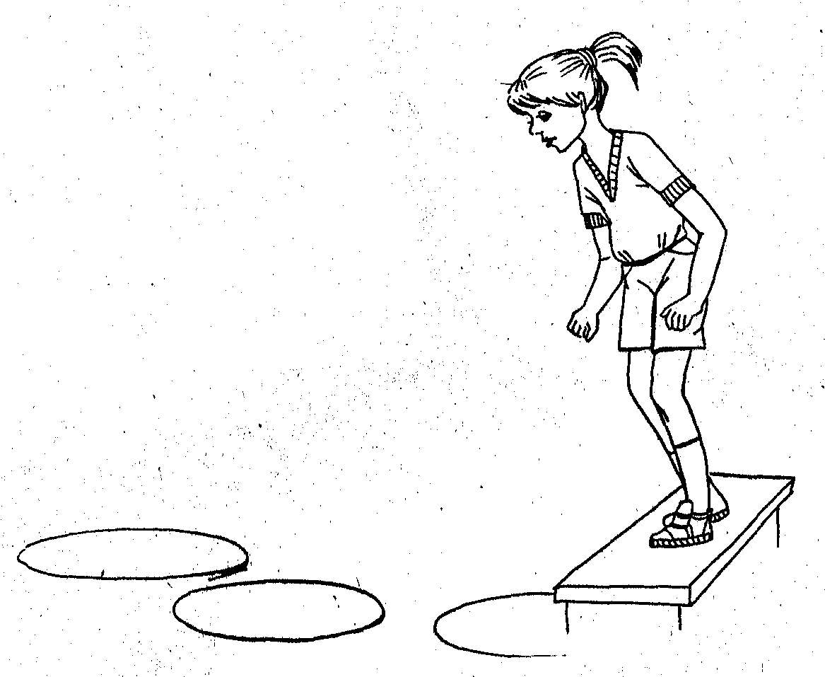

Ловкие ноги
Цель игры: развитие координации движений, чувства равновесия; укрепление мышц туловища, связочно-мышечного аппарата стон.
Необходимый материал: ковер, палки и платки по, числу игроков.
Ход игры. Дети сидят на полу, на ковре, руки за туловищем, кистями опираются о ковер. Между широко расставленными ногами палка. У ее конца справа носовой платок. Нужно взять его пальцами правой ноги и перенести к левой, не задев палки. Правую ногу перевести в исходное положение. Потом взять платок пальцами левой ноги и перенести его вправо от палки. Повторять 2—4 раза, последние 2 раза перенести обе ноги с платком вправо и влево. Выигрывает тот, кто сделал упражнение, не задев платком палки.
Выполняя упражнение, можно приговаривать:
Я платок возьму ногой,
Поднесу его к другой,
И несу, несу, не сплю
Палку я не зацеплю.

Бегущая скакалка

Цель игры: развитие координации движений, чувства равновесия; укрепление мышц туловища, связочно-мышечного аппарата стоп.
Необходимый материал: длинная скакалка или веревка.
Ход игры: двое берут длинную скакалку (веревку) за концы и ходят с ней вдоль площадки, то ускоряя, то замедляя темп ходьбы. Остальные дети перепрыгивают через скакалку. Задевший скакалку сменяет держащего ее.

Мяч бросай, не теряй
Цель игры: умение координировано выполнять различные упражнения; формирование правильной осанки; укрепление мышц туловища и конечностей.
Ход игры. Детям раздают средние и маленькие мячи. Ведущий инструктор говорит: «Можете с мячом как хотите играть!» дети разбегаются в разные стороны и свободно играют с мячами: катают, подбрасывают, ловят. На слова: «Мяч не теряй, вверх поднимай!» все останавливаются и показывают свои мячи. Игра повторяется 3—4 раза. После этого ведущий предлагает детям пройти с мячом в руках по кругу.
Расположив детей по кругу, ведущий предлагает им проделать несколько упражнений с мячами, например: 1) поднять мяч вверх, посмотреть на него и опустить; 2) развести руки в стороны, затем, соединив их перед собой, переложить мяч из одной руки в другую и опустить руки вниз;. 3) наклониться, положить мяч на пол, выпрямиться без мяча, еще раз наклониться и поднять мяч; 4) присесть, покатать мяч п5 полу от правой руки к левой (и наоборот), затем встать, подняв мяч; 5) поднять мяч вверх и передать игроку, стоящему сзади. Во время выполнения упражнений контролируют спокойное размыкание губ.

Заяц, елочки и мороз
Цель игры: тренировка различных навыков передвижения; формирование правильной осанки; развитие внимания, быстроты реакции; координации движений; укрепление мышечного аппарата стоп и голеней.
Ход игры. Ведущий выбирает «елочек», «зайчика» и «мороза». Ведущий чертит круги, в них расставляет «елочек».
По команде ведущего начинается игра. «Заяц» бежит к ближайшей «елочке» укрыться по ней от «мороза». Мороз стремится «заморозить» — Осалить — «зайчика». Но убегая от «мороза», успевает прыгнуть в кружок «елочка», он становится «елочкой», а «елочка» - «зайчиком» и бежит от «мороза», вытесняя затем из другого следующую «елочку». Осаленный «зайчик», если «зайчика» при его перебежках от одной «ёлочки» к другой, а от последней «домой» «мороз» не сумеет осалить, то «мороз» продолжает водить. Если же «мороз» сумеет осалить «зайчика», последний становится «морозом».
«Мороз» может осалить «зайчика» в двух случаях: 1) когда тот перебегает к «елочке» или 2) если в кругу стоят двое. Например, когда «елочка» замешкалась в ту минуту, как к ней прыгнул «зайчик», и, став сама «зайчиком», не выбежала из круга.
Донеси, не урони
Цель игры: укрепление мышечно-связочного аппарата стоп; развитие ловкости.
Необходимые материалы: стулья, простынка.
Ход игры. В зале игроки сидят на стульях. У каждого игрока под ногами простынка. Нужно захватить пальцами одной ноги эту простынку и, ни разу не уронив ее, дотащить любыми способами (например, скача на одной ноге или на четвереньках) до противоположного конца зала. То же повторить другой ногой:
Игру можно проводить парами (соревнуясь). Выигрывает тот, кто это сделает быстрее, не уронив простынки.

Гуси-лебеди
Цель игры: тренировка навыков правильного дыхания; укрепление мышц туловища и конечностей, формирование осанки, сводов стоп, развитие координации движения.
Ход игры. На одной стороне площадки (зала) чертится круг - «дом», в котором живут гуси». На противоположной стороне стоит «пастух». Сбоку от дома — логово, в котором находится «волк». Остальное место «луг». Ведущий назначает детей на роль «волка» и «пастуха». Остальные изображают «гусей»: Ходят с гордой осанкой, тянут вверх шею, поднимают голову, летают: взмахивают руками через стороны вверх и, опуская, шипят — выдыхают «шшш». «Пастух» громко говорит: «Гуси, гуси». Гуси останавливаются и хором отвечают: «Га — га — га». Пастух: «Есть хотите?» Гуси: «Да, да, да». Пастух: «Так летите». Гуси: «Нам нельзя. Серый волк под горой, не пускает нас домой». Пастух: «Так летите, как хотите, только крылья берегите».
Гуси, расправив крылья (вытянув в стороны руки), летят через луг домой, а волк, выбежав из логова, старается их поймать (коснуться рукой). После нескольких пробежек подсчитывают пойманных волком гусей. Вновь назначаются «пастух» и «волю». Игра продолжается.

Самый стойкий
Цель игры: тренировка равновесия, координации движений; воспитание выносливости, решительности.
Ход игры. Двое игроков присаживаются на корточки. Прыгая на носках, стараются сбить противника плечом и заставить его потерять равновесие — сесть. Кто первый с5щет, выбывает из игры, а в игру включается другой, и снова играют «на победителя».

Поймай комара
Цель игры: развитие быстроты реакции, внимания формирование правильной осанки; укрепление связочно-мышечного аппарата голени и стоп.
Необходимые материалы: прут с привязанным на шнуре «комаром» из бумаги или ткани.
Ход игры. Игроки становятся в круг лицом к центру на расстоянии вытянутой руки. Ведущий находится в середине круга. В руках у него прут (длина 1 —1,5 м) с привязанным на шнуре «комаром из бумаги или ткани. Ведущий кружит шнур с «комаром» немного выше голов играющих. Когда «комар» пролетает над головой, игроки подпрыгивают, стараются поймать его обеими руками.
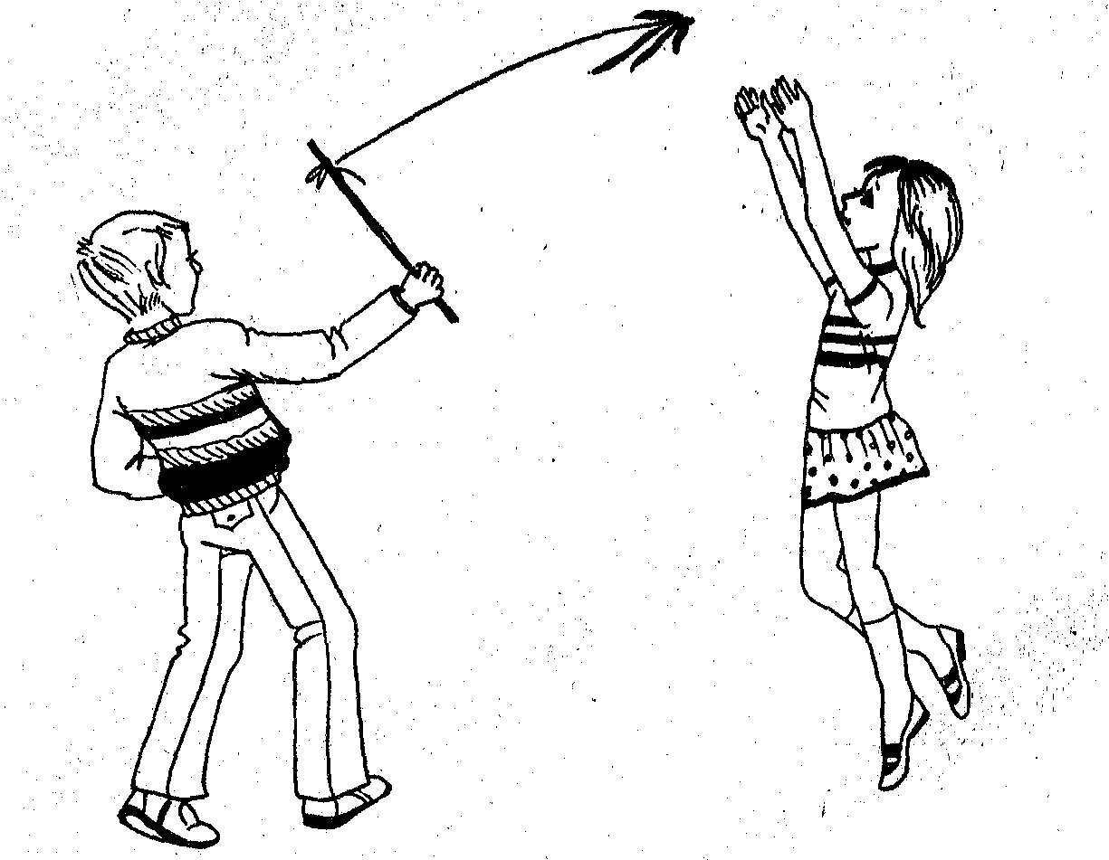

Прыжки со скакалкой
Цель игры: развитие ловкости, чувства Координации движений; укрепление мышечно-связочного аппарата стон.
Необходимые материалы: скакалка.
Ход игры. Игроки по очереди вращают скакалку вперед, прыгая с одной ноги на другую. Туловище держать прямо, носки оттянуть. Продолжительно скачков постепенно увеличивать. Выигрывает тот, кто сделает больше скачков.

Кто первым соберет простынку
Цель игры: укрепление связочно-мышечного аппарата стоп.
Необходимые материалы: простынки (50—80 см) одинаковой длины, стулья.
Ход игры. Игроки сидят на стульчиках (стульях), под правой ступней — простынка. По сигналу ведущего игроки начинают пальцами правой ноги подбирать простынку. То же сделать левой ногой, Игроки, наиболее успешно выполнившие эту задачу, соревнуются между собой.

ПОДВИЖНЫЕ ИГРЫ

Равновесие
Есть хороший способ проверить вашу координацию движений. Эта игра-упражнение настроит вас на предстоящую активную деятельность и поможет ощутить свое тело, чтобы лучше им управлять.
Здесь понадобится ведущий. Хорошо, если это будет взрослый — воспитатель или родитель.
Все участники (которых может быть сколько угодно) встают на расстоянии вытянутой руки друг от друга. Ноги вместе, руки в стороны. Закрывают глаза. Затем по команде ведущего приподнимают правую ногу и остаются на одной левой. Далее ведущий командует: «Ногу вперед, назад, в сторону... — и т. д. Игроки выполняют команды с закрытыми глазами, балансируя при этом руками. Оказывается, это совсем не просто. Очень скоро большинство игроков не смогут удержаться и встанут на обе ноги или хотя бы обопрутся на правую ногу, но этого делать нельзя. Кто не удержался — выбывает из игры. Побеждает последний, твердо стоящий на одной ноге.

Змея
Игра покажет, насколько вы ловки, выносливы и ощущаете ли плечо товарища. Эта игра поможет вам крепче подружиться.
Для начала всем участникам надо выстроиться в цепочку. Водящий обращается к одному из участников: Я, змея, вчера гуляла, хвост свой где-то потеряла, ТЫ пойдешь ко мне хвостом. Участник встает за спину водящего и крепко хватается руками за его талию. Водящий последовательно обращается с таким же предложением ко всем участникам. В конце концов, образуется длинная колонна — змея. Водящий начинает бегать, падать на землю, скакать из стороны в сторону, крутиться, кувыркаться, стараясь всех запутать. Если от змеи отваливается хвост, то водящим становится участник, от которого этот хвост отвалился.

Координация
Настроим координацию движений при помощи, следующей игры. Начинается она довольно просто, но постепенно усложняется.
Число участников не ограничено, да и возраст тоже — лишь бы получилось. Для игры понадобится ведущий, который будет управлять игрой и задавать ритм движений.
Для начала все игроки встают на расстоянии двух метров друг от друга.
Первое задание такое: нужно последовательно по памяти повторить за ведущим (после того как он покажет все упражнения) следующую серию движений: руки вперед — руки, согнутые в локтях, прижимаются к груди; руки в стороны — руки, согнутые в локтях, прижимаются к груди; руки вверх — руки, согнутые в локтях, прижимаются к груди; руки вниз — руки, согнутые в локтях, прижимаются к груди. Серия движений повторяется несколько раз. Тот, кто запутается, выбывает из игры. Остальные продолжают игру. Затем ведущий показывает это же упражнение, но для разных рук оно разное — одна рука отстает от другой на один шаг.
Это значит, что когда правая рука идет вперед — левая остается на месте; затем правая прижимается к груди — левая направляется вперед; правая устремляется в сторону — левая прижимается к груди; правая прижимается к груди левая устремляется в сторону и т. п. Это воспроизвести значительно труднее. Тот, кто справится с этим заданием, — победитель.
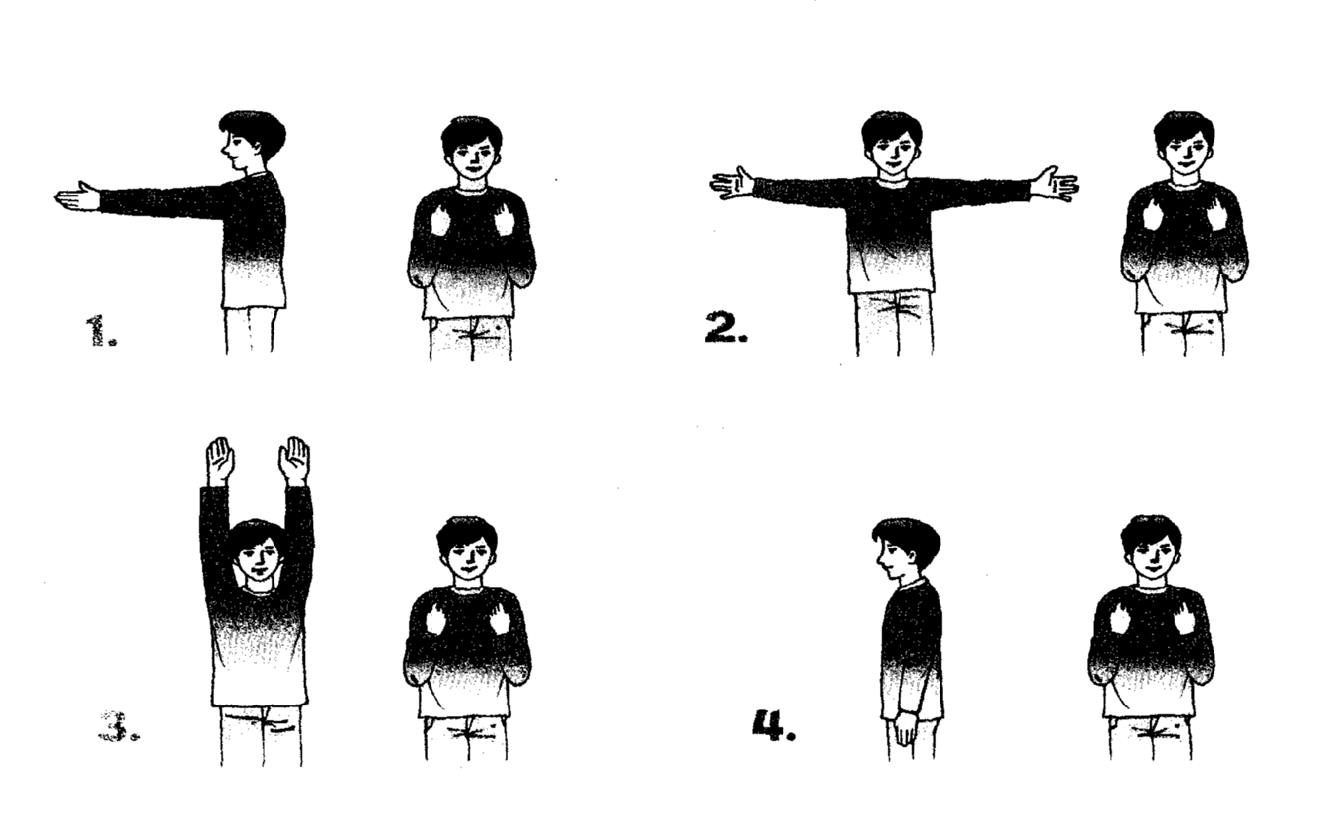

Гуси

Умеете ли вы быстро передвигаться, если находитесь не совсем в обычном положении? Эта игра на скорость и на тренировку координации движений.
А кроме того, она очень смешная и поднимает настроение всем участникам, независимо от того, кто стал победителем.
Начинать играть в нее можно с трех лет. Количество участников от восьми до двадцати человек. Длится игра 10—15 минут, никакого реквизита не требуется.
Все участники выстраиваются в одну шеренгу вдоль стартовой черты. Потом вспоминают, как бегают гуси, и присаживаются на корточки.
По сигналу все начинают бежать гусиным шагом — вразвалочку. Побеждают три гуся — первые добежавшие до финишной черты.

Мост

Как вы чувствуете себя в коллективе? Насколько сплоченные, можете ли вовремя поддержать друг друга?
Эта игра — соревнование двух команд. На полу определяется место для моста. Мост — полоса шириной около полуметра и длиной 3—5 метров. Команды становятся по обеим сторонам моста. Задача состоит в том, чтобы, не оступившись, друг за другом перебраться на другую сторону моста, в то время как противоположная команда будет двигаться навстречу с таким же намерением. Какая команда переберется быстрее? Один полезный совет: лучше проводить это соревнование на траве или на ковре в спортзале, чтобы с моста было безопаснее падать.

Рыцари и кони
Будьте ловкими и выносливыми, стремитесь к победе и не дайте себя обыграть! Эта игра — соревнование пар в двух командах.
В каждой команде составляются пары: рыцарь и конь. Партнеры- кони становятся на четвереньки, рыцари садятся на них верхом. Команды сходятся в схватке — рыцари должны сбросить своих противников с коней. Члены победившей команды (и рыцари, и кони) садятся на побежденных противников и совершают круг почета.
Стараясь сбросить противника, все-таки следите, чтобы он не ударился при падении. Будьте не только ловкими, но и внимательными друг к другу.

Успей поймать
Игра поможет вам развить ловкость и быстроту реакции, а также ощутить, что команда — это единое целое. Без взаимопонимания победа невозможна. Играть в нее могут даже пятилетние дети, но и ребятам постарше, наверное, будет интересно проявить свою сноровку. Количество участников достаточно велико: от десяти до тридцати человек. Игра продолжается 15—20 минут для нее вам понадобится мяч.
Разделитесь между собой на две команды (желательно равночисленные) — команду мальчиков и команду девочек.
Водящий или кто-то из участников подбрасывает мяч вверх. Если мяч поймают игроки одной команды, они начинают его перебрасывать так, чтобы игроки другой команды не могли его захватить.
Выигрывает та команда, которая дольше удержит мяч.

Шарик

Участники игры равномерно расходятся по площадке.
Кто-то из игроков берет шарик и начинает игру. Перекидывайте шарик друг другу, но при этом нельзя двигаться с места и отрывать ступни от пола. Тот, кто сдвинулся с места или последним коснулся шарика, перед тем как он упал на пол, получает штрафное очко. Хорошо быть ловким и уметь двигаться в пространстве. Но умеете ли вы двигаться осторожно и плавно? Это кажется простым, но только на первый взгляд. Не важно, сколько вам лет — пять, десять, двенадцать... Попробуйте. Игра довольно продолжительная — длится чуть ли не целый урок (30 минут). Игроков может быть от восьми до двадцати человек. А нужен для нее лишь детский надувной шарик.
Получивший три штрафных очка выбывает из игры. Выигрывают три игрока, оставшиеся на игровом поле последними.

Бег со связанными ногами
Эта игра — на быстроту и координацию движений, а кроме того, она учит умению взаимодействовать в паре и командной сплоченности (не забывайте: все участники команды должны поддерживать друг друга).
Играть в нее сможет даже пятилетний ребенок. длится она не долго, всего лишь 10—15 минут, а количество участников может достигать сорока человек. Больше чем целый класс! Никакого реквизита для этой игры не требуется.
Участники делятся на две команды с одинаковым, четным количеством игроков.
Каждая команда в свою очередь делится еще и на пары.
Соревнуются команды с одинаковым количеством пар. Пары
встают спиной друг к другу и берут друг друга под руки. При этом ноги у каждого из соревнующихся связаны.
По стартовому сигналу каждая пара передвигается до финишной черты и обратно, передавая таким образом эстафету другой паре.
Побеждает команда, первой закончившая передачу эстафеты от первой до последней пары.

Пленники
Игра поможет развить у ее участников ловкость, а также умение быстро реагировать. Игра продлится 10—15 минут а участвовать в ней могут от шестнадцати до сорока Все участники делятся на две равные группы и встают шеренгами — одна группа против другой.
Крайний игрок одной из команд берет мяч и бросает его игроку напротив. Этот игрок ловит мяч и кидает его следующему игроку напротив и так далее.
Если кто-то не поймает мяч, он переходит в плен, на противоположную сторону.
Когда мяч дойдет до конца шеренги, его бросают в обратную сторону в таком же порядке.
Побеждает команда, которая возьмет в плен больше игроков. Человек — начиная с семилетнего возраста. И опять вам потребуется мяч.

Хождение по бумаге
Веселая игра, развивающая быстроту и координацию движений. Но этого мало: чтобы победить, надо быть еще и очень аккуратным человеком. И не забывать, что ты член команды. Иначе ничего не получится. Возраст для этой игры не помеха. Участников может быть чуть ли не сорок человек, а длится игра от 20 до 30 минут. Так что рассчитывайте свои силы. Каждому игроку понадобится два листка бумаги размером с газету.
Участники делятся на две команды для проведения эстафеты.
По сигналу первый игрок из каждой команды начинает передвижение к финишной черте и обратно. Двигаются игроки, преодолевая большие трудности, так как можно наступать только на листок бумаги.
Сначала надо встать обеими ногами на один листок, а второй следует положить перед собой.
Затем игрок наступает на листок, лежащий перед ним, поднимает листок сзади и кладет его впереди себя, опять наступает на него обеими ногами и так далее...
Таким образом, игроки передвигаются до финиша и обратно к своей команде. Побеждает команда, участники которой первыми закончили это весьма замысловатое передвижение.

Мяч по кругу
Конечно, неплохо проверить ловкость своих движений, сообразительность и скорость реакции. Но умеете ли вы постоять за себя в коллективе? И достаточно ли вы независимы? Попробуйте выяснить это за 20—30 минут, набрав от десяти до двадцати пяти участников игры. Реквизит — мяч.
Игроки встают в круг. Тот, кто дольше всех собирался и возился, становится водящим.
Водящий пускает по кругу мячик. Его можно передавать из рук в руки либо кидать друг другу так, чтобы водящий его не поймал. Водящий имеет право ловить мяч только на лету, когда его никто не держит в руках. Следующим водящим станет тот, кто последним держал в руках мячик, прежде чем, тот был пойман.

Батат
Эта игра — вариант игры «Картошка. Чтобы в нее играть, надо уметь многое, но, пожалуй, самое главное в ней — умение быстро отражать внезапный удар мячом.
Для игры нужно выбрать водящего.
Все участники садятся полукругом на землю, ноги выставляют вперед, нога на ногу, руками упираются сзади в пол. Водящий с мячом встает перед ними на расстоянии метра. Затем он слегка подбрасывает мячик одному из игроков, чтобы тот мог отбить мяч ногой. Игрок стремится отбить мяч ногой как можно дальше. Его задача состоит в том, чтобы мяч не попал в руки к водящему. Далее водящий бежит за мячом (если он его не поймал), а все игроки расползаются кто куда, не вставая с земли и не меняя положение «нога на ногу. Как только водящий догнал мяч, он говорит: «Стоп!» — и все игроки замирают на месте. Водящий тоже не имеет права сходить со своего места. Теперь его задача состоит в том, чтобы попасть в кого-нибудь мячом; Попаданием считается удар в любую часть тела, кроме правой ноги ниже колена, то есть отбивающей части ноги. Если водящий попал в какого-то игрока, то они меняются ролями, и игра начинается снова. Если игрок так отбил мяч, что водящий поймал его руками, то они также меняются ролями. Если же отброшенный мяч отлетел далеко, то водящий бежит за ним вновь, а все участники. А расползаются как можно дальше, пока водящий не крикнет:
«Стоп!», и так далее.

Подул ветер
Временами каждому из нас не хватает проворности, и мы вдруг оказываемся без места — например, в автобусе, на концерте, если людей больше, чем мест в зале, и т. п. Конечно, не обязательно везде быть первым и занимать самые лучшие места, но и в хвосте оставаться не хочется. Эта игра даст вам возможность поупражняться в проворности, а кроме того, в наблюдательности и хитрости. Возраст участников — начиная с пяти лет. Участники игры (их должно быть не меньше десяти человек) садятся в круг. Выбирается водящий, который встает в центр круга. Он произносит такую фразу: «Подул ветер и сдул всех, на ком были черные ботинки». После этой несколько странной фразы все, на ком черные ботинки, должны быстро вскочить со своих мест и занять любое освободившееся место. Если кто-то зазевался, то место займет водящий, и водить придется этому медлительному игроку. Другой вариант замены водящего — тот, кто забыл, что он в черных ботинках и даже не пытался ни с кем меняться местами. Новый водящий придумывает уже свой признак, по которому ветер выдувает игроков. Это могут быть светлые волосы, заколки в волосах, очки на носу, галстуки в клеточку и т. п. Главное, чтобы этот признак отличал, как минимум, двух человек.

Картошка
Это довольно известная игра. Для нее понадобится волейбольный мяч. Число участников должно быть не меньше шести, а их возраст — любым, начиная с пяти лет.
Все встают в круг и берут волейбольный мяч. Игра отличается от волейбола тем, что пропустивший мяч садится на корточки в центр круга. Теперь он — картошка. Все продолжают играть дальше, и по мере игры картошек становится все больше и больше. Играющие периодически бьют мячом по картошкам.
Если при этом кому-нибудь из сидящих удается поймать мяч, он получает право снова продолжать игру. Игра длится до тех пор, пока не останется один победитель среди побежденных картошек.

Большой мяч
Опять потребуется мяч. Желательно, чтобы это был футбольный или волейбольный мяч, подойдет также и большой Надувной. В игру нужно играть группой не меньше десяти человек. Игра на ловкость, скорость реакции и координацию движений.
Участники встают в круг и берут друг друга за руки. Затем выбирается водящий, который встает в середину с мячом. Задача водящего — выбить мяч из круга ногами, а остальные участники не должны ему это позволить. Причем брать мяч в руки не разрешается, его можно отбивать только ногами. Тот, кто пропустил мяч, становится водящим. А тот, кто прикоснулся к мячу руками, штрафуется.

Филин и пташки
Еще одна «птичья» игра, в ней понадобится знание птичьих повадок, умение перевоплощаться и, конечно, быстро бегать. Играть нужно довольно большой группой, человек в десять—двадцать.
Сначала выберем того, кто будет в игре филином.
А теперь предлагаем всем участникам на время превратиться в птиц, которых они будут изображать голосом и движениями. Например, курицу, петуха, ворону, гуся, утку и т. п. В игре каждая птица должна найти себе дом — какое-нибудь укрытие, уголок. По сигналу все птицы начинают летать, кружиться, кричать. По сигналу «филин!» птицы стараются занять свои дома, а филин их ловит. Если филину это удается, он должен определить, что за птицу он поймал. Только верно названная птица становится филином.

Пятнашка
В этой игре помимо того, что нужно быстро бегать, придется еще и просить помощи у своих партнеров по игре. Тут нужна взаимная поддержка и взаимовыручка. Участники игры располагаются по кругу на расстоянии примерно одного шага друг от друга. Двое водящих также встают на некотором расстоянии. Один из них — пятнашка — догоняет другого игрока. Если убегающий видит, что догоняющий его настигает, он просит помощи у игроков, назвав одного из них по имени. Названный игрок оставляет свое место и бежит по кругу. Свободное место занимает убегающий, а вместо него убегает названный игрок. Свободное место может занять и догоняющий, если успеет. Тогда догоняющим становится тот, кто остался без места.

Вороны и воробьи
Птицы — самые шустрые и верткие существа. Попробуем позаимствовать у них эти полезные качества.
Для начала все участники делятся на две команды. Одна команда — воробьи, другая — вороны. В игре должен быть ведущий. Когда ведущий скажет: «Во-ро-ны», — вороны будут убегать, а воробьи ловить. Если скажет: «Во-ро-бьи», — наоборот, воробьи будут убегать, а вороны ловить. Побеждает команда, поймавшая большее число игроков противоположной команды.
сигналу «филин!» птицы стараются занять свои дома, а филин их ловит. Если филину это удается, он должен определить, что за птицу он поймал. Только верно названная птица становится филином.

